Tutoriat 5

Realizarea normalizarii pana la forma normala 3

Forma normala 1 (FN1)

* O RELATIE SE AFLA IN FN1 daca fiecarui atribut care o compune ii corespunde o valoare indivizibila, adica, o relatie se afla in FN1 daca exista un identificator unic
* Pentru a dem ca relatiile avute in diagrama sunt in fn1 => exemple

Exemplul 1

In relatia Club avem cheia primara id_club, ceea ce inseamna ca avem un identificator unic. In acest fel, atributul id_club, fiind o valoare indivizibila , relatia se afla in FN1.

Exemplul 2

In relatia ISTORIC_SP exista o cheie primara compusa formata din: id_istoric, id_rezultat, id_sportiv. Aceasta cheie primara este un identificator unic => (+este o valoare indivizibila) relatia este in forma normala 1.

Exemplul 3 (explica cum se aplica normalizarea fn1)

Se presupune ca pentru o competitie exista mai multe tipuri de taxe de participare

Relatia competitie_nonFN1

|  |  |
| --- | --- |
| Id_competitie# | Taxa_participare |
| 1 | 100,200,300 |
| 2 | 200 |
| 3 | 400.5,500 |

Relatia de mai sus nu se afla in FN1, pt ca atributului taxa_participare nu ii coresponde o valoare indivizibila.

Aplicam fn1

|  |  |
| --- | --- |
| Id_competitie# | Taxa_participare# |
| 1 | 100 |
| 1 | 200 |
| 1 | 300 |
| 2 | 200 |
| 3 | 400.5 |
| 3 | 500 |

Se poate observa ca dupa normalizare fiecarui atribut care comune relatia ii corespunde o valoare indivizibila.

2. Forma normala 2 (FN2)

Def: O relatie se afla in fn2 ⬄ aceasta se afla in fn1 si daca fiecare atribut care NU face parte din cheie este dependent de intreaga cheie primara.

Exemple (se pleaca de la o relatie care nu este in fn2 si ajunge sa fie in fn2)

Relata istoric_initial

|  |  |  |  |  |  |
| --- | --- | --- | --- | --- | --- |
| Id_istoric# | Id_rezultat# | Id_sportiv# | Data_rez_sp | Loc_clasam | timp |
| 1 | 1 | 1 | 05-11-2016 | 4 | 30 |
| 1 | 2 | 1 | 04-12-2016 | 10 | 70 |
| 2 | 3 | 2 | 05-10-2016 | 9 | 180 |
| 2 | 4 | 2 | 05-09-2016 | 2 | 26 |
| 5 | 5 | 5 | 05-07-2016 | 20 | 420 |

Relatia se afla in FN1 pt ca exista identificator unic pt toate intrarile din tabel

Pt a fi in FN2, atributele data_rez_sp, loc_clasam, timp trebuie sa depinda de intreaga cheie primara compusa:id_istoric#, id_rezultat# si id_sportiv#, dar se poate observa ca aceastea nu depind direct de toata cheia primara. Acest fapt se ecxplica prin existenta dependentei directe dintre id_rezultat#, loc_clasament si timp_obtinut. De aceea, relatia nu se afla in FN2.

Dependentele sunt:

{id_rezultat#} -> {loc_clasament,timp_obtinut}

{id_rezultat#,id_istoric#,id_sportiv#}-> {data_rez_sp}

Transformare in FN2 => VOR REZULTA 2 TABELE

Istoric_sportiv

|  |  |  |  |
| --- | --- | --- | --- |
| Id_istoric# | Id_rezultat# | Id_sportiv# | Data_rez_sp |
|  |  |  |  |
|  |  |  |  |
|  |  |  |  |

Rezultat

|  |  |  |
| --- | --- | --- |
| Id_rezultat# | Loc_clasament | Timp_obtinut |
|  |  |  |

Exemplu dem fn2

Relatia: Istoic_sportiv

Aceasta relatie se afla in FN1 pt ca exista un identificator uni pt toate intrarile din tabel

Se poate remarca faptul ca atributul data_rez_sp care nu este in componenta cheii primare compuse este dependent de intreaga cheie => relatia se afla in FN2.

Forma normala 3 (FN3)

Def: O relatie se afla in FN3 ⬄ se afla in FN2 si daca fiecare atribut care nu este cheie, depinde direct de cheia primara si numai de ea.

Exemplu

Face un exemplu fictiv pentru relatia Antrenor in care salariul presupunem ca depinde de ani_experienta.

Relatie antrenor_nonFN3

|  |  |  |  |  |  |  |  |
| --- | --- | --- | --- | --- | --- | --- | --- |
| id_antrenor# | nume | prenume | anul_nașterii | gen | ani_experiență | salariu | id_club (FK) |
| 20 | Becheru | Catalin | 10-09-1981 | M | 10 | 500 | 70 |
| 30 | Becheru | Iulia | 20-12-1984 | F | 8 | 400.54 | 70 |
| 50 | Dragulet | Dan | 20-09-1966 | M | 20 | 600.45 | 80 |
| 70 | Grigore | Marius | 25-01-19881 | M | 20 | 600.45 | 90 |
| 100 | Bordei | Daria | 03-09-1976 | F | 25 | 800 | 100 |

Aceata relatie este in fn1,pt ca exista un identificator unic pt toate intrarile din tabel (id_antrenor#)

Mai mult, relatia se afla si in FN2, pt ca atributele care nu fac parte din cheia primara sunt dependente de intreaga cheie primra id_antrenor#

In acest caz, se observa ca atributul salariu depinde tranzitiv de cheia primara id_antrenor# prin atributul ani_experienta. => relatia nu este in FN3.

Relatiile de dependenta:

{id_antrenor#} -> {nume,prenume,anul_nasterii,gen,ani_experienta}

{id_antrenor#}-> {ani_experienta} -> {salariul}

Transformare prin aplicare fn3

Antrenor_fn3

|  |  |  |  |  |  |  |
| --- | --- | --- | --- | --- | --- | --- |
| Id_antrrenor# | nume | prenume | Anul_nasterii | gen | Ani_experienta | Id_club |

Ani_exp_salariu

|  |  |
| --- | --- |
| Ani_experienta | salariu |

II .Normalizari BCNF, FN4, FN5

Forma normala Boyce- Codd (BCNF)

Def: O relatie se afla in forma normala BCNF ⬄ fiecare determinant este o cheie candidat.

Pentru exemplificarea normalizarii de tip BCNF se va presupune ca atributul data_rez_sp este unic si determina functional atributul id_rezultat# care face parte din cheia primara.

In acest mod, intre atributele relatiei Istoric_sp (id_istoric#, id_rezultat#, id_sportiv#, data_rez_sp) exista dependentele:

{data_rez_sp}->{id_rezultat#}

{id_rezultat#,id_istoric#,id_sportiv#} -> {data_rez_sp}

Se poate remarca faptul ca atributul data_rez_s este o cheie candidat si cheia id_rezultat depinde de atributul data_rez_sp.

Aplicam regula Casey – Delobel

Istoric_1 (id_rezultat,data_rez_sp#)

Rez_2 (id_istoric#,id_sportiv#,data_rez_sp#)

Forma normala 4 (FN4)

Def: O relatie se afla in afn4 ⬄ se afla in BCNF si NU contine relatii m:n independente (orice dependenta multivaloare este o dependenta functionala)

Pentru a exemplifica aceasta relatie vom avea urm ex: un sportiv are mai multi sponsori si mai multe istorice. Astfel, daca se va dori sa se introduca un nou sportiv va tb sa se intriduca si sponsorul si istoricul

|  |  |  |
| --- | --- | --- |
| Id_sportiv# | Id_istoric# | Id_sponsor# |

Relatia: sportiv_nonfn4(id_sportiv#,id_istoric#, id_sponsor#)

ESTE IN BCNF.

Putem remarca dependente multiple:

Id_sportiv -> -> id_istoric

Id_sportiv -> -> id_sponsor

Astfel, relatiile rezultate in urma aplicariii FN4:

Sportiv_1(id_sportiv#,id_istoric#)

Sportiv_2(id_sportiv#,id_sposor#)

Forma normala 5 (FN5)

Def: O relatie se afla in fn5⬄ relatie se afla in fn4 si aceasta nu contine dependente ciclice.

Pentru exemplificare se va pleca de la cum arata o parte din diagrama inainte sa fie normalizata

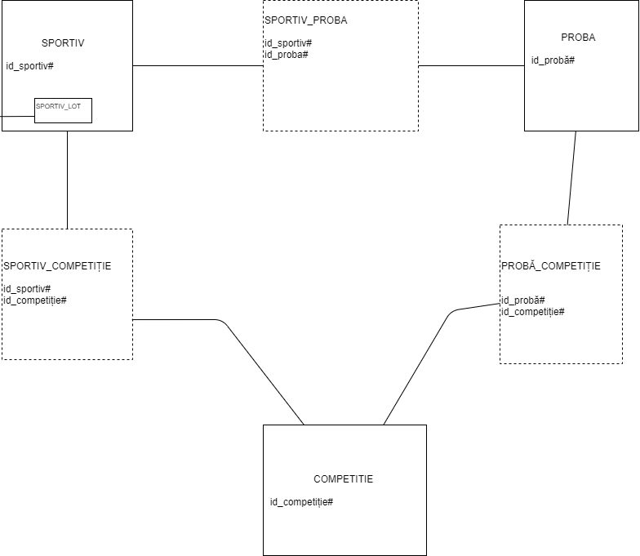

Se poate remarca faptul ca cele trei relatii de tip 2 au compus o diagrama care contine dependente ciclice, ceea ce inseamna ca relatia de mai sus nu se afla in fn5. Dar relatia fiind ciclica aceasta va avea o relatie de tip 3 echivalenta.

Dupa normalizare se obtine relatia de tip 3. (cea din diagrama)

Denormalizarea

* Ea se efectueaza pentru a reduce nr de join-uri care tb efectuate pt rez unei interogari
* Exemplu (sportiv, nationalitate)

In urma denormalizarii, atributul nationalitate va fi plasat in tabelul Sportiv, pentru ca in acest fel se elemina o operatie de join. Astfelm diagrama este mai eficienta.

Denormalizarea a fost necesara pt ca nu era eficient ca atributul nume_nat sa se afle intr-un tabel separat fata de tabelul SPORTIV, avand in vedere ca aceasta pozitionarer implica un join suplimentar pt a accesa data din tabelul NATIONALITATE.